　　　　

やの、ダイヤル、にえておきたいですね。

**9のスケジュール！！**

**9は「」です！**

***だより***

***練馬区***

logo1

３（202１）９（NO.１４９）

： センターういんぐ

センターういんぐは、のあるたちやそのがでせず、してらしくいきいきとしたがれるようににえサポートするところです。

|  |  |  |  |  |  |  |
| --- | --- | --- | --- | --- | --- | --- |
| 日 | 月 | 火 | 水 | 木 | 金 | 土 |
| 説明: 2  ※　　　はおみです。  ※(オ)はオープンスペースです。  ※プログラムはです。しみはの25からです。 | | | 1 | 2 | 3 | 4 |
| ：()  ～7:00(オ)  1:00～  パソコン①(50)  　**4:00～5:30**  きれいにし！ | (オ)なし  () | (オ)なし  () | ～7:00(オ)  1:00～4:00  1:00～2:30 |
| 5 | 6 | 7 | 8 | 9 | 10 | 11 |
| ～7:00(オ)  **4:00～5:00**  き！「～をしにこう～」 | ～7:00(オ)  　1:00～2:00  のつどい  →P3  ※はに  となるが  あります。 | 説明: 2 | ：()  ～7:00(オ)  1:00～  パソコン②(50)  **4:00～5:00**  きれいにし!ポスターり | (オ)なし  () | (オ)なし  ()  1:00～2:00  ういんぐ→P4 | ～7:00(オ)  1:00～4:00  　3:00～4:00  プログラム  →P3 |
| 12 | 13 | 14 | 15 | 16 | 17 | 18 |
| ～7:00(オ)  10:00～11:00  サポーター    　2:00～3:00  なでしこ→P3 | ～7:00(オ)  2:00～4:00  るカメレオン | 説明: 2 | ：()  ～7:00(オ)  1:00～  パソコン③(50)  **4:00～5:00**  きれいにし！ | (オ)なし  () | (オ)なし  () | ～7:00(オ)  1:00～4:00 |
| 19 | 20 | 21 | 22 | 23 | 24 | 25 |
| 説明: 2 | 説明: 2の | 説明: 2 | ：()  ～7:00(オ)  **4:00～5:00**  きれいにし!ポスターり | の  説明: 2 | (オ)なし  ()  1:00～2:00  ういんぐ→P4 | ～7:00(オ)  10:00～11:00  ぴあまっぷ  1:00～4:00  1:30～2:30 |
| 26 | 27 | 28 | 29 | 30 | ※3のによるは、は、はです。9はです。  ※『つぼみの』はとのです。 | |
| ～7:00(オ)  2:00～3:30  の | ～7:00(オ)  　1:30～2:30  つぼみの | 説明: 2 | ：()  ～7:00(オ)  **4:00～5:00**  きれいにし！  2:30～  プログラム  →P3 | (オ)なし  () |

◆はがです。

◆は・・・：９:00～８:00、・：～８:00です。

1

❕ういんぐのごにあたって❕

ういんぐでは、コロナウイルスのとして、ごいただくにのごをおいしています。プログラムのはり（パソコンは50）とさせていただきますが、によってはとなるがあります。ご・ごのおいいたします。

**＜ういんぐのおい＞**

、コロナウイルスのにより、のやとなることもございます。のはのでごください。👇



④したらで

のに

をおいします。

③プログラムは

です。にご・

ごさい。

②オープンスペースのは、**を10**とさせていただきます。　　　　10をえたはおちいただくことがあります。

①ごは**11120（2）**まで

です。



検

温



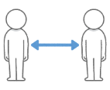

⑦おはごください。

⑤をするときは、な（１ｍ）をってください。

⑥マスクのをおいします。やむをずないは、ごください。

⑧やなどのやするごでのがいるは

ごをおえ

ください。



け



**【9月のプログラム】**

1. ②

説明: 2

●ういんぐのの●



**２，での**

：03-3997-2181

①8にういんぐに

②つと「」がれます。

③で「や」が

できます。

**1，インターネットでの**

URL: https://www.neri-shakyo.com/

①　　　　　　　　　　　　　　　　を

②「」の

ホームページを　クリック

③「なおらせ」のからタグのついたニュースのにをしています。

　：

**練馬区社会福祉協議会**





☀（7月～9月）の「き！」「きれいにし！」のは（4:00～）にします。

2

**おらせと**

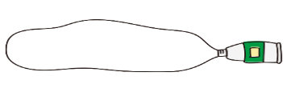

C:\Users\202\AppData\Local\Microsoft\Windows\Temporary Internet Files\Content.IE5\HZEIL2MH\MC900228575[1].wmf

✏プログラム✏

　７月２８日（）にプログラムをしました。はレインボーワークのさんから「」についておをしていただきました。をめるについて、などをいてかりやすくをしていただき、されたメンバーからもでした。

９のプログラムはレインボーワークのがするをしております。は、ういんぐのチラシにておらせします。のごをおちしております。

：**9月30日（）2:30～**

：**「ねりまでく」**

：ういんぐ（）

🌷のつどい🌷

7月１９日（）にの1の「のつどい」をしました。ボランティアさんをめ、１０のでした。

このは、されるがしてにするみやいをせるで、はあと４をしています。りのもごください。



【の】

**：９月６日（）1：00～**

**：「えて！のいろいろ」**

センターのさんをおきします。





**おらせ**





🎀なでしこ🎀

　7月11日（）のなでしこは２の「デコバージュり」をいました。のも2のもなりとなりました。のでは「のりがしかった。のだからとてもしやすかった。」「デコバージュをしてきたかったへけているをわえた。」のががりました。

⛑プログラム⛑

　９はにい、９月１１日（）にプログラムをします！もとに「センター」ののからのえなどについてえてきます。えあればいなしのをにえませんか？ごおちしております。

**：9月11日（）3:00～4:00**

：**「についてろう」**

：ういんぐ

※の

により、がになるあり



**～のなでしこ～**

：「コサージュり」

**：9月12日（）**

**2:00～3:00**

：ういんぐ

：50







C:\Users\202\AppData\Local\Microsoft\Windows\Temporary Internet Files\Content.IE5\HZEIL2MH\MC900228575[1].wmf

おらせ

でをされているは、ういんぐのがされます。

しくはのケースワーカーにおいわせください。

3０

3

積み木のライン積み木のライン

🌼ういんぐの🌼

おをありがとう！

たくさんきました！

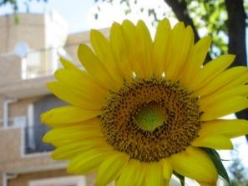

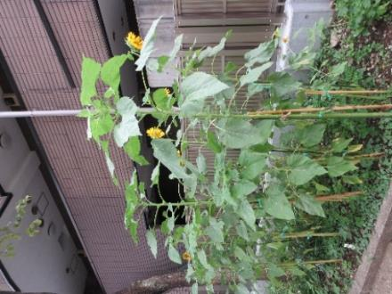

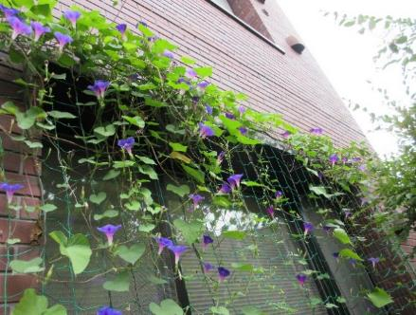

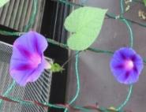

ぼくたちは

いつもの

ほうをみて

いるんだよ！

青いハートのライン青いハートのライン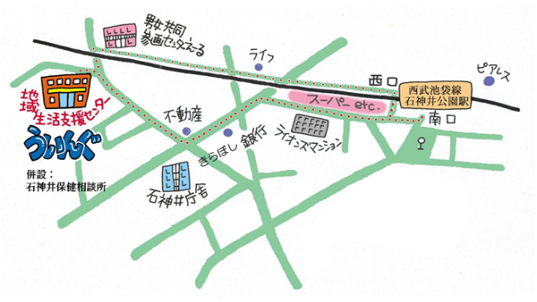　

4

〒177-00417-3-28

TEL：03-3997-2181

FAX：03-3997-2182

ホームページ：

httpｓ://www.neri-shakyo.com/department/wing

センターういんぐ

★より8

をてし、いをなりにみ、センターえーるがあるをし、をくぐりするとにレンガの（ういんぐ・）があります。

★ういんぐ！★

**ういんぐ・** ☎03-3922-2422

：**ﾎﾞﾗﾝﾃｨｱ・ｺｰﾅｰ**

**：9月24日（）1:00～2:00**

（4）

**『さんぽ』**

。

ペットボトルやをってごください！

**ういんぐ・** ☎03-3929-1467

：**ﾎﾞﾗﾝﾃｨｱ・ｺｰﾅｰ**

**：9月10日（）1:00～2:00**

（2）

**『にチャレンジ！』**

。

のがきてくれます。レッツ！

細い花びらのライン2積み木のライン積み木のライン

▲「ういんぐ」ごにあたって▲

○ゴミはおちりください。

○です。

でのもごください。

○でのはごください。

はのをごください。

○やの、

ＳＮＳへのはごください。